Министерство образования и науки Российской Федерации

Федеральное государственное бюджетное образовательное учреждение
высшего профессионального образования
«Глазовский государственный педагогический институт
имени В. Г. Короленко»

Факультет информатики, физики и математики

Кафедра информатики, теории и методики обучения информатике

Цифровые модели в OpenScad

Лабораторная работа № 1
Основы 3D-печати

студента группы 145
факультета информатики, физики и математики

Клич Павел Анатольевич

Глазов, 2015

Оглавление
Оглавление 2
1. Задание 3
2. Выполнение 4
2.1. Задание 1 4
СПИСОК ЛИТЕРАТУРЫ 5

1. Задание
Список программных инструментов
1. OpenScad
2. Slic3r
4. GCode Print Simulator
5. Autodesk Meshmixer v2p9_Win32.exe
Задания 1
1. Откройте в программе OpenScad
https://github.com/ifizmat/sensor_ir_key_holder-01
key-ir-holder-01.scad.
Отредактируйте модель:
1.1. Прямые углы были срезать под углом 45 градусов.
1.2. Окончания прямоугольных отверстий сделать закругленными.
2. Выпишите основные команды интерфейса OpenScad,
используемые для них функциональные клавиши
или пункты меню.

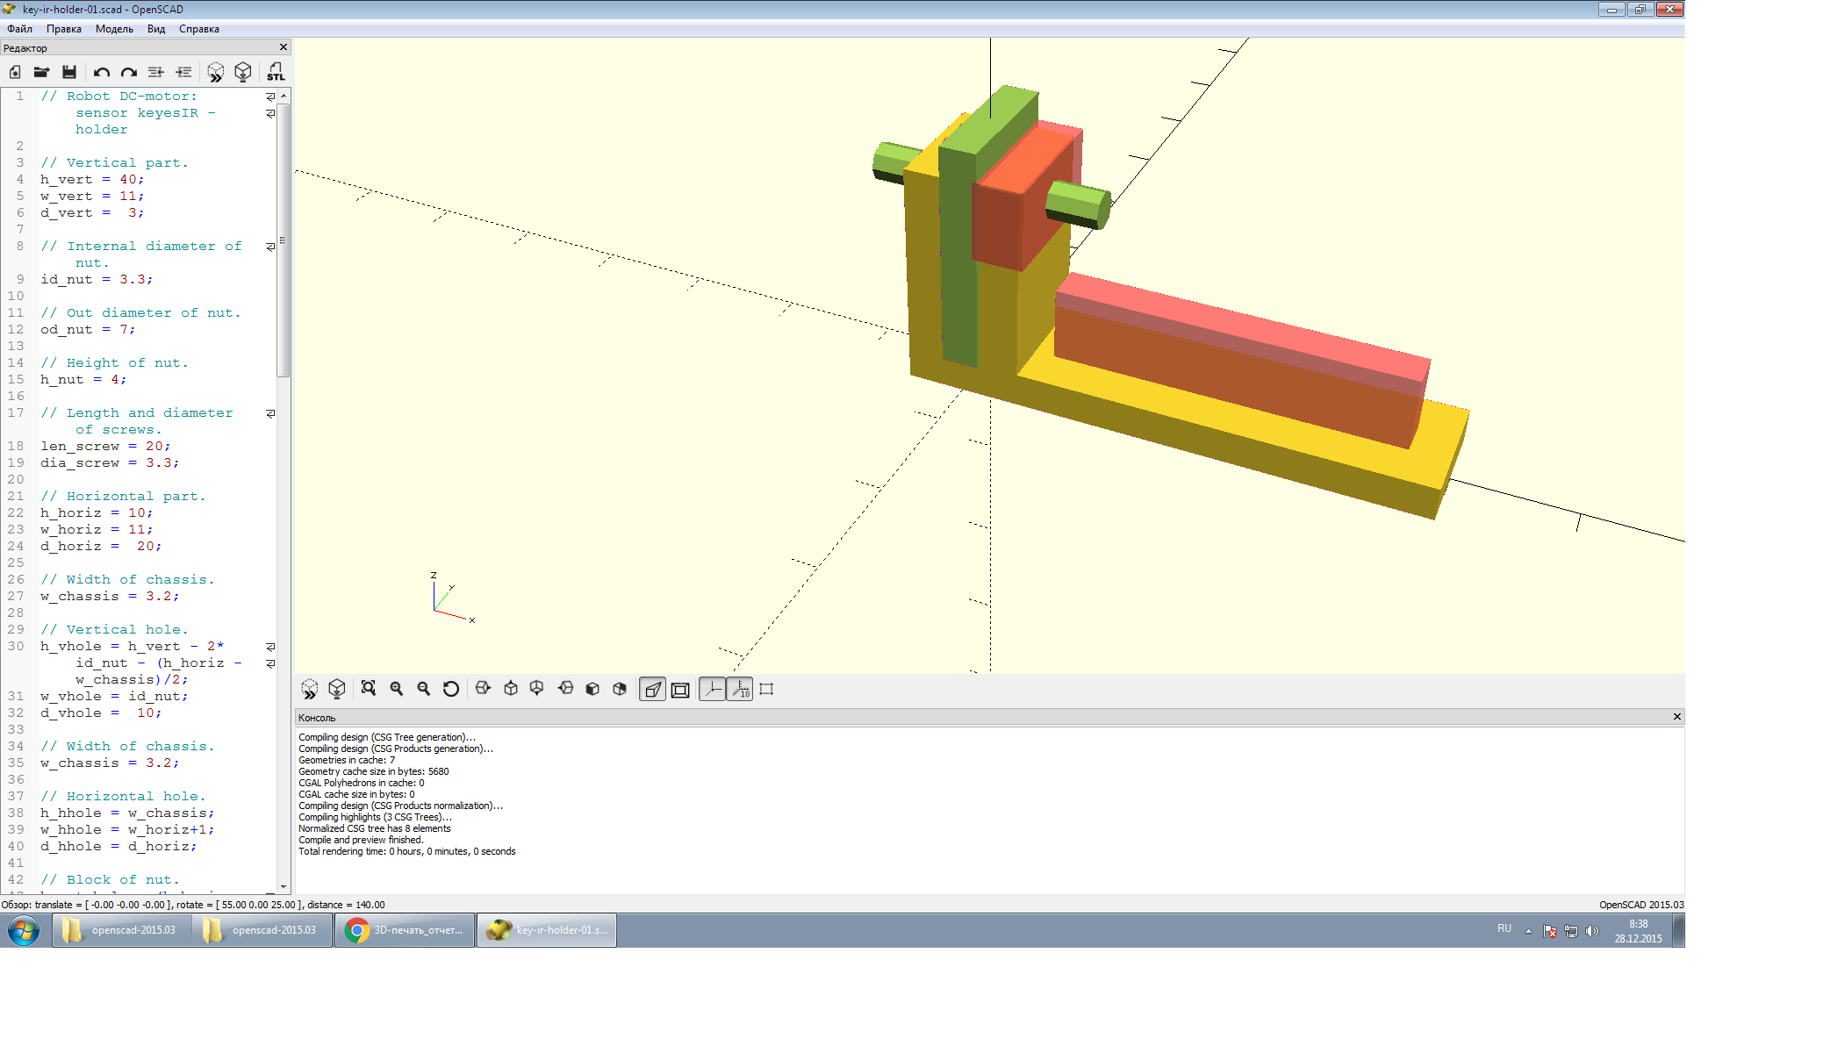

рис 1

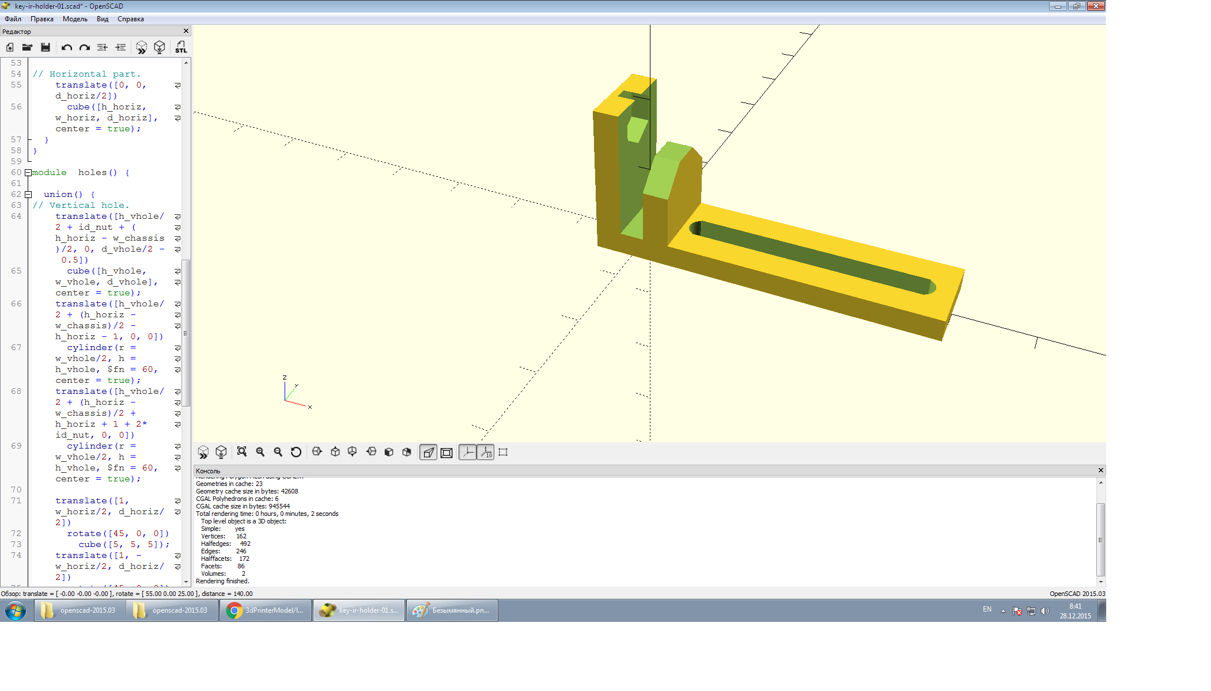

2. Выполнение

2.1. Задание 1
2. Создайте учетную запись на сайте
thingiverse.com
и загрузите Вашу модель в форматах OpenScad и STL,
создав краткое ее описание.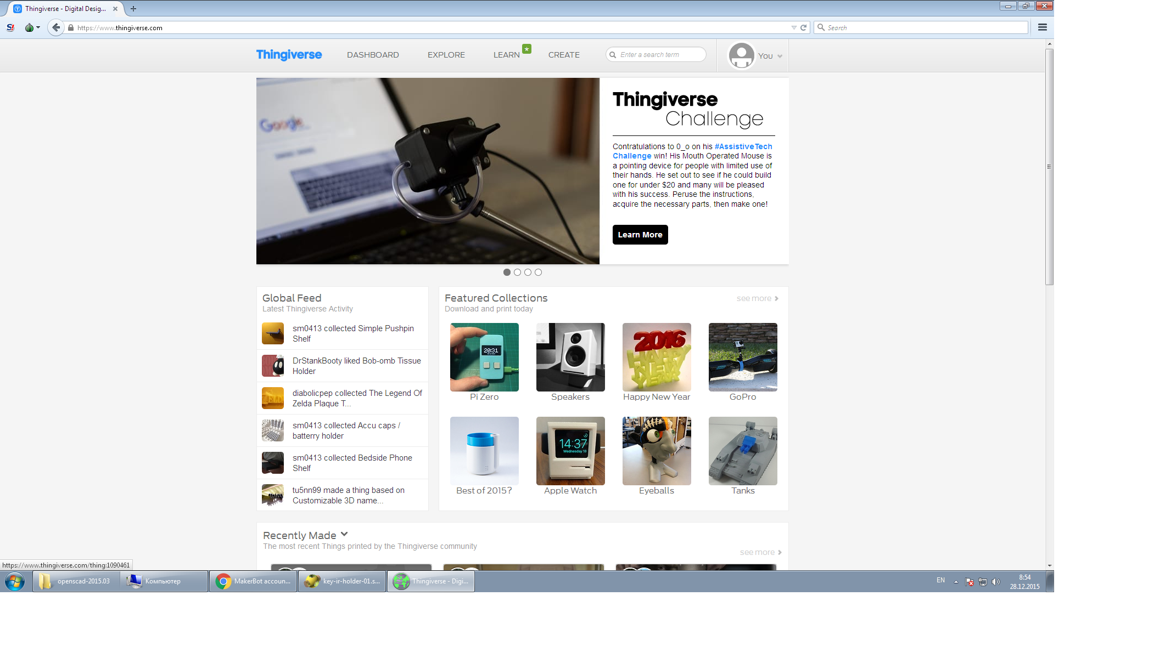

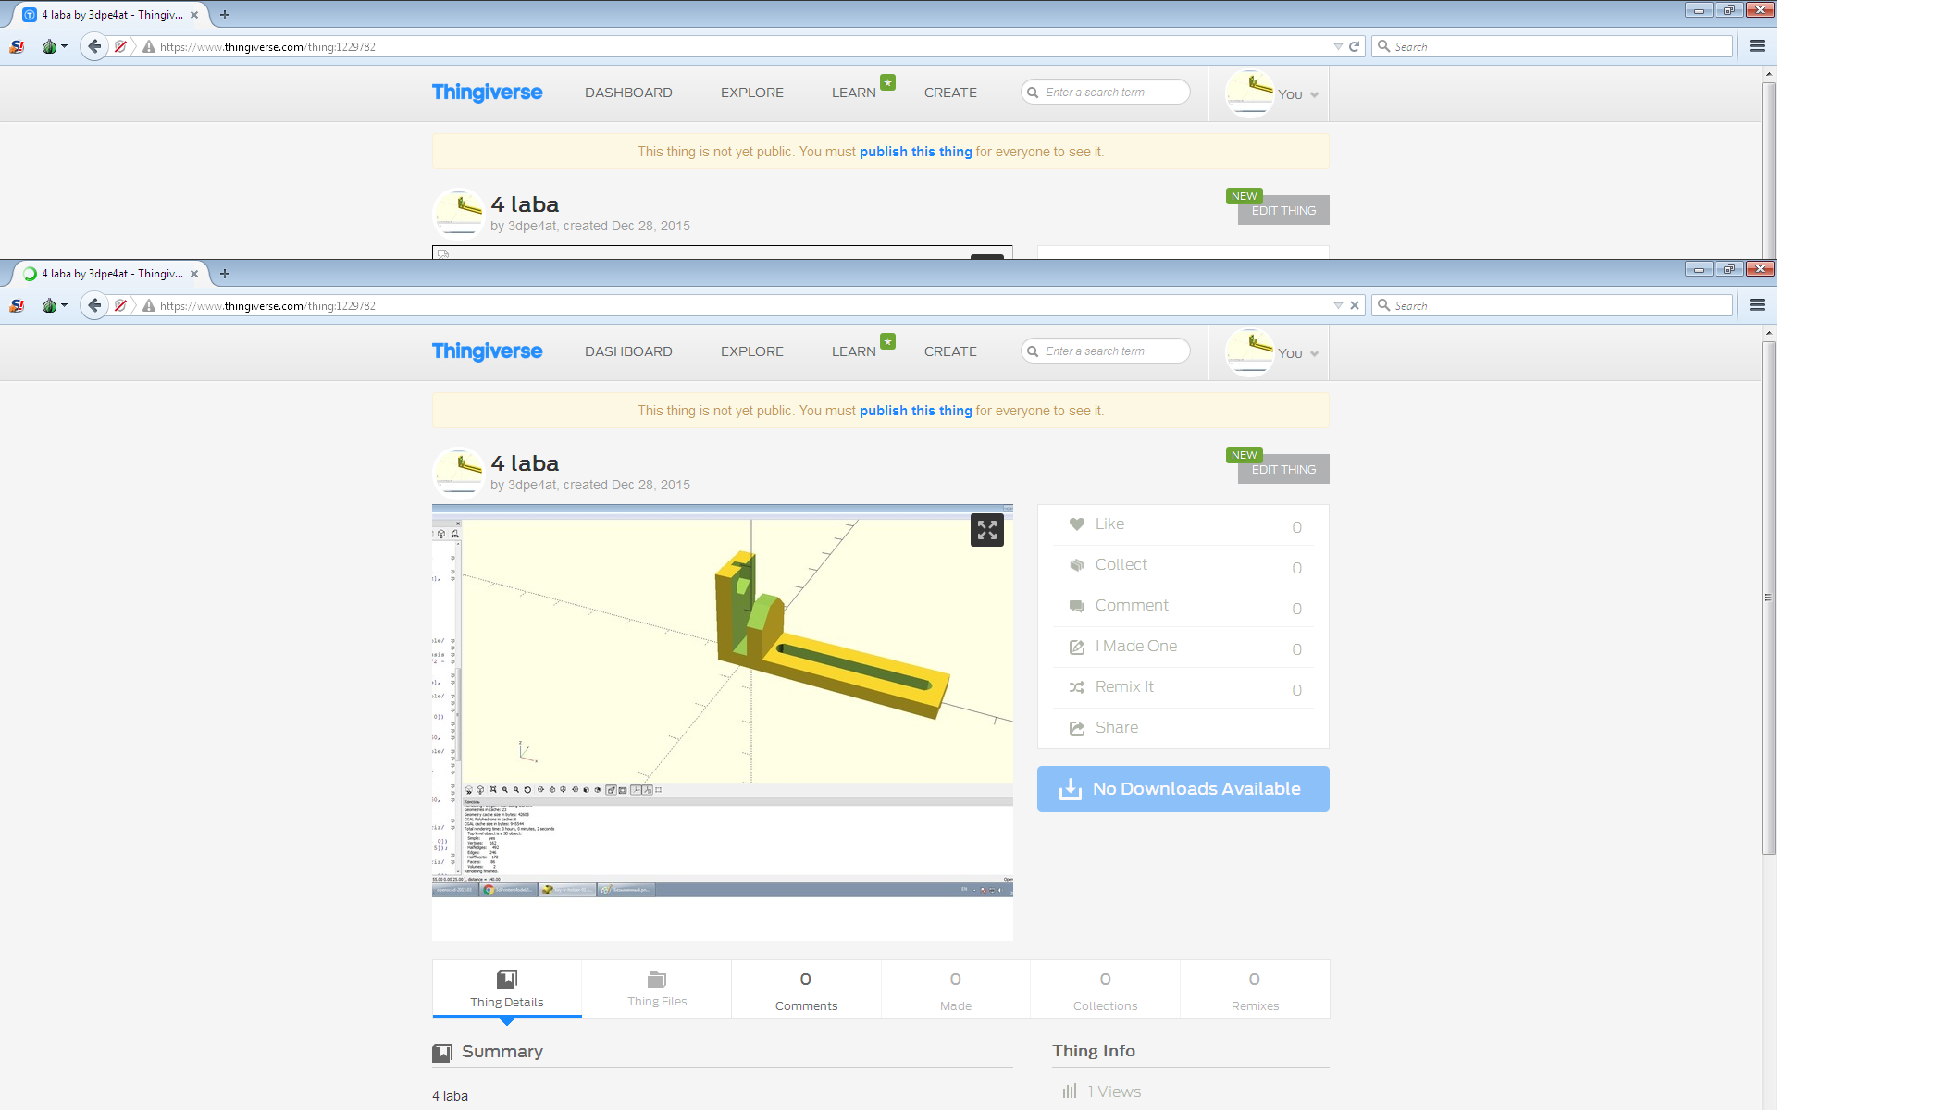
3. Прочитайте инструкцию по использованию хостинга
GitHub.com
https://sites.google.com/site/ifizmat/application/01-svn
Создайте учетную запись на сайте
GitHub.com
Загрузите программу Вашей модели.
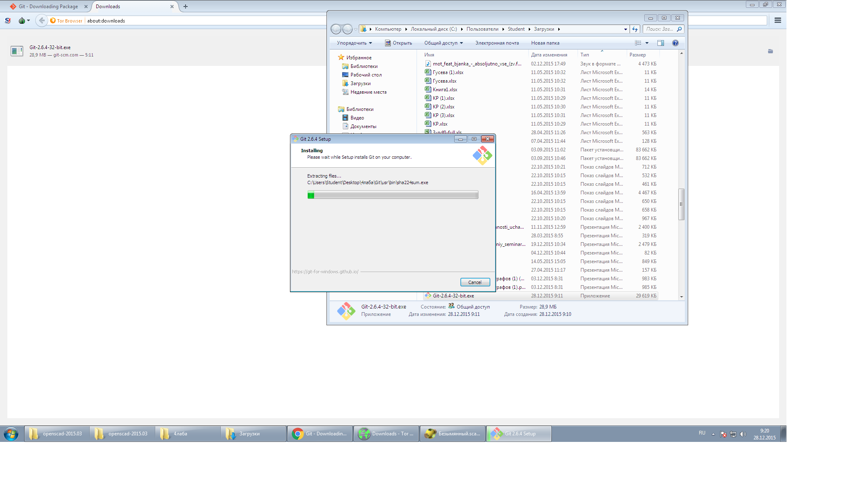

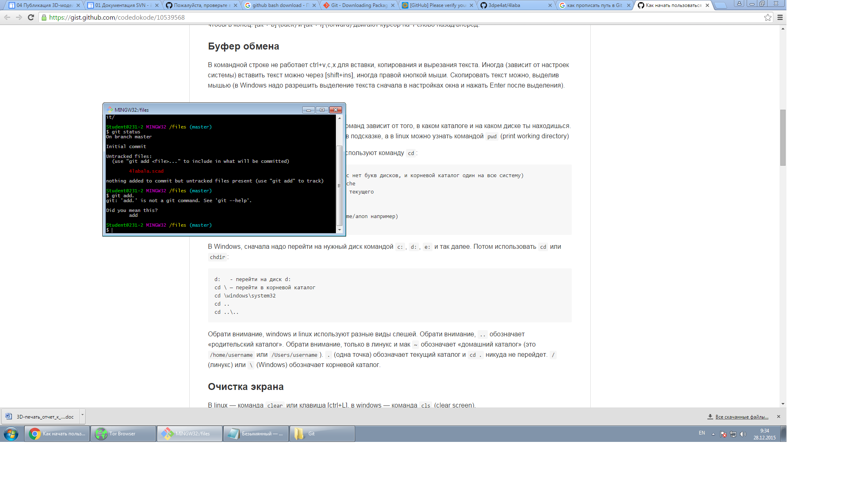

СПИСОК ЛИТЕРАТУРЫ

- 3D-печать. – Режим доступа: https://sites.google.com/site/ifizmat/3d-print, свободный. Загл. с экрана.

